**UNIVERSIDADE TUIUTI DO PARANÁ**

**ADRIANO SILVA VIANNA**

**CHRISTIAN CARLOS WEBER DE OLIVEIRA**

**JOSÉ MARIO CORREÂ SANTOS**

**LUIZ HENRIQUE BLIND LUSTOSA**

**MATHEUS AFORNALI**

**BONJOU: SISTEMA DE CARPOOLING PARA IMIGRANTES**

**CURITIBA**

**2017**

**ADRIANO SILVA VIANNA**

**CHRISTIAN CARLOS WEBER DE OLIVEIRA**

**JOSÉ MARIO CORREÂ SANTOS**

**LUIZ HENRIQUE BLIND LUSTOSA**

**MATHEUS AFORNALI**

**BONJOU: SISTEMA DE CARPOOLING PARA IMIGRANTES**

Trabalho de Conclusão de Curso elaborado como requisito parcial para obtenção do título de Tecnólogo em Análise e Desenvolvimento de Sistemas da Universidade Tuiuti do Paraná.

Orientador: Prof. Sérgio Luiz M. Filho

**CURITIBA**

**2017**

**RESUMO**

A partir da crescente onda de imigrantes, os quais se viram obrigados a deixar suas casas em busca de um lar mais seguro, este projeto apresenta uma proposta de sistema *carpooling* ou carona solidária. Neste projeto está descrita a documentação relacionada ao desenvolvimento do sistema *Bonjou*, projeto criado para aproximar imigrantes e nativos por meio de um sistema de carona solidária, em parceria com a Organização não governamental *O planeta é um só*. A documentação referente ao portal *Bonjou* se resume em requisitos funcionais e não funcionais do sistema, os casos de uso, o diagrama de classe e de sequência, bem como o banco de dados e o *script*.

**Palavras-chave:** Sistema, Carona solidária, Bonjou, O planeta é um só.

**LISTA DE FIGURAS**

FIGURA 1 – DIAGRAMA GERAL DE CASO DE USO 15

FIGURA 2 – DIAGRAMA DE CASO DE USO CARONISTA 16

FIGURA 3 – DIAGRAMA DE CASO DE USO CARONEIRO 17

FIGURA 4 – DIAGRAMA DE CASO DE USO DO SISTEMA 17

FIGURA 5 - DIAGRAMA DE CLASSE 20

FIGURA 6 – MODELO CONCEITUAL DO BANCO DE DADOS 23

**LISTA DE QUADROS**

Quadro 1 – Tipo do requisito 8

Quadro 2 – Prioridade do requisito 8

QUADRO 3 – REQUISITO FUNCIONAL I 9

QUADRO 4 – REQUISITO FUNCIONAL II 9

QUADRO 5 – REQUISITO FUNCIONAL III 9

QUADRO 6 – REQUISITO FUNCIONAL IV 10

QUADRO 7 – REQUISITO FUNCIONAL V 10

QUADRO 8 – REQUISITO FUNCIONAL VI 10

QUADRO 9 – REQUISITO FUNCIONAL VII 11

QUADRO 10 – REQUISITO FUNCIONAL XIII 11

QUADRO 11 – REQUISITO FUNCIONAL XIX 12

QUADRO 12 – REQUISITO FUNCIONAL X 12

QUADRO 13 – REQUISITO FUNCIONAL XI 12

QUADRO 14 – REQUISITO FUNCIONAL XII 12

QUADRO 15 – REQUISITO FUNCIONAL XIII 13

QUADRO 16 – REQUISITO NÃO FUNCIONAL I 13

QUADRO 17 – REQUISITO NÃO FUNCIONAL II 14

QUADRO 18 – REQUISITO NÃO FUNCIONAL III 14

QUADRO 19 – REQUISITO NÃO FUNCIONAL IV 14

QUADRO 20 – REQUISITO NÃO FUNCIONAL V 14

QUADRO 21 – REQUISITO NÃO FUNCIONAL VI 14

QUADRO 22 – ESPECIFICAÇÃO I 18

QUADRO 23 – ESPECIFICAÇÃO II 18

QUADRO 24 – ESPECIFICAÇÃO III 18

QUADRO 25 – ESPECIFICAÇÃO IV 19

QUADRO 26 – ESPECIFICAÇÃO V 19

QUADRO 27 – ESPECIFICAÇÃO VI 19

QUADRO 28 – ESPECIFICAÇÃO VII 19

QUADRO 29 – ESPECIFICAÇÃO VIII 20

QUADRO 30 – ESPECIFICAÇÃO IX 20

QUADRO 31 – ESPECIFICAÇÃO X 20

QUADRO 32 – ESPECIFICAÇÃO XI 20

**SUMÁRIO**

1 INTRODUÇÃO 6

2 VISÃO GERAL DO SISTEMA 7

2.1 FERRAMENTAS ADICIONAIS 7

3 REQUISITOS DO SISTEMA 8

3.1 REQUISITOS FUNCIONAIS 8

3.2 REQUISITOS NÃO FUNCIONAIS 13

4 CASO DE USO 15

4.1 ESPECIFICAÇÃO DE CASO DE USO 18

5 DIAGRAMA DE CLASSES 21

6 DIAGRAMA DE SEQUÊNCIA 22

7 BANCO DE DADOS 23

8 SCRIPTS 24

9 CONCLUSÃO 32

REFERÊNCIAS 33

# INTRODUÇÃO

De acordo com uma pesquisa da Organização das Nações Unidas (ONU), o número de imigrantes ao redor do mundo alcançou 244 milhões em 2015, dentre eles, o número de refugiados é de 20 milhões (UNITED NATIONS, 2016). Diante dessa realidade, diversos imigrantes deslocando-se ao redor do globo, faz-se necessário pensar soluções que permitam esses cidadãos de exercerem livremente seus papéis sociais e profissionais. Nesse sentido, este trabalho apresenta um sistema online de *carpooling* para imigrantes recém-chegados ao Brasil.

O *carpooling* é uma plataforma online de carona solidária que permite o uso compartilhado de um automóvel particular por duas ou mais pessoas. O objetivo é economizar despesas de transporte, bem como contribuir para a redução do congestionamento e a poluição do ar. O diferencial do *Bonjou[1]*, sistema desenvolvido para este Trabalho de Conclusão de Curso, é reduzir os obstáculos encontrados pelos imigrantes ao chegarem ao Brasil.

Sabe-se que, ao desembarcar em um novo país, o imigrante encontra dificuldades em relação ao idioma, à cultura e também à locomoção da cidade. Nesse sentido, o objetivo do *Bonjou* é reduzir as fronteiras do imigrante para uma vida mais independente. Essa redução ocorre por meio do sistema de *carpooling* que aproxima o recém-chegado a um morador nativo, o qual pode ajudar essa parcela da população a deslocar-se pela cidade, principalmente no que se refere a trabalho e estudos, sem ônus para o imigrante, de modo colaborativo.

Tendo essas perspectivas em mente, nos próximos capítulos estão descritos os requisitos do sistema, o caso de uso, o diagrama de classes e de sequência, o banco de dados e, por fim, os *scripts* utilizados para o desenvolvimento e criação do sistema. Os produtos gerados com o desenvolvimento do projeto são: Plataforma Web, documentação, diagramas, relatório de teste e manual do usuário.

# VISÃO GERAL DO SISTEMA

Neste capítulo estão descritos os métodos utilizados para a construção do sistema proposto, desde o padrão de arquitetura empregado, além de *APIs*, *frameworks* e outras ferramentas.

Para a realização do projeto foi utilizado o padrão MVC – *Model*, *View* e *Controller*, um dos padrões de arquitetura mais antigos e utilizados no mundo. O Padrão MVC consiste em dividir o sistema em partes e gerencia-los através dos objetos Modelo, Visão e Controle (*Model*, *View* e *Controller* – respectivamente).

A respeito do objeto Modelo (*Model*), é a classe que se comunica com o banco de dados. A parte referente à Visão (*View*) é a camada de interação com o usuário e exibição dos dados. Já o objeto controle (*Controller*) é responsável pelas requisições do usuário.

## FERRAMENTAS ADICIONAIS

Como já mencionado, o sistema utiliza como base o *framework* Laravel, que aplica a arquitetura MVC e tem como objetivo criar aplicações sólidas com alto nível de segurança e desempenho. Emprega também a linguagem PHP, que atua no lado do servidor, para conexão com banco de dados.

Outras linguagens aplicadas ao sistema são o HTML (*Hypertext Markup Language*) e o Javascript, sendo o primeiro uma linguagem de marcação para estruturar páginas web, e a segunda linguagem que manipula o HTML e o CSS oferecendo uma página mais dinâmica ao usuário, atuando no lado do cliente.

Para colocar no ar o portal foi hospedado no serviço Umbler que utiliza um servidor GNU/Linux com a distribuição Ubuntu. O domínio bonju.com.br foi registrado no site registro.br.

# REQUISITOS DO SISTEMA

Os requisitos do sistema são descritos de forma acessível para que o usuário sem os conhecimentos técnicos possa entender como o sistema funciona. Além disso, são subdivididos em duas categorias: funcionais e não funcionais. O primeiro descreve os comportamentos do produto e o segundo descreve as condições e a qualidade para que o produto seja feito de forma correta. Os quadros a seguir estão ordenados em requisitos funcionais e não funcionais, além de mostrar dois quadros contendo as legendas que auxiliam a compreensão dos demais quadros.

Quadro 1 – Tipo do requisito

|  |  |
| --- | --- |
| **Código** | **Descrição** |
| E | Externo |
| O | Organizacional |
| P | Produto |

Fonte: os autores (2017)

Quadro 2 – Prioridade do requisito

|  |  |
| --- | --- |
| **Código** | **Urgência** |
| 1 | Baixa |
| 2 | Média |
| 3 | Alta |

Fonte: os autores (2017)

## REQUISITOS FUNCIONAIS

Requisitos funcionais constituem as funcionalidades e os serviços do sistema. É o que o sistema faz. Em seguida serão mostrados os quadros com os requisitos do portal Bonjou.

QUADRO 3 – REQUISITO FUNCIONAL I

|  |  |  |  |  |
| --- | --- | --- | --- | --- |
| **Identificador** | **Nome** | **Tipo** | **Prioridade** | **Depende de** |
| RF01 | Manter *Login* | P | 1 | RF02 |
| **Descrição** | O usuário ou administrador fazem *login* no site | | | |
| **Especificação** | 1. **Fluxo Básico:**    1. O usuário ou administrador acessam a *url* do sistema;    2. O usuário ou administrador seleciona o botão login;    3. O usuário ou administrador preenchem os campos com seus e-mail e senha;    4. O sistema verifica os dados, confere se existem e concede as devidas permissões; 2. **Fluxo Alternativo:**    1. A tela de *login* possui o botão – Registro;    2. A tela de *login* possui o link – Esqueci minha senha; | | | |

Fonte: os autores (2017)

QUADRO 4 – REQUISITO FUNCIONAL II

|  |  |  |  |  |
| --- | --- | --- | --- | --- |
| **Identificador** | **Nome** | **Tipo** | **Prioridade** | **Depende de** |
| RF02 | Manter Cadastro | P | 2 | -- |
| **Descrição** | O usuário faz cadastro no site | | | |
| **Especificação** | 1. **Fluxo Básico:**    1. O usuário acessa a *url* do sistema;    2. O usuário entra com seus dados (nome, e-mail, senha, confirmar senha);    3. O usuário confirma se os dados foram adicionados corretamente;    4. Clica no botão Registrar. 2. **Fluxo Alternativo:**   1.1 O usuário altera o nome na tela de Perfil. | | | |

Fonte: os autores (2017)

QUADRO 5 – REQUISITO FUNCIONAL III

|  |  |  |  |  |
| --- | --- | --- | --- | --- |
| **Identificador** | **Nome** | **Tipo** | **Prioridade** | **Depende de** |
| RF03 | Manter Avaliação | P | 1 | RF01 |
| **Descrição** | O usuário mantém uma avaliação do motorista/carona | | | |
| **Especificação** | **1 Fluxo Básico**  1.1 O usuário mantém avaliação da carona e do caroneiro;  1.2 E avalia a carona e o caroneiro.  **2 Fluxo Alternativo**  2.1 O usuário exclui a avaliação;  2.2 O usuário altera a avaliação. | | | |

Fonte: os autores (2017)

QUADRO 6 – REQUISITO FUNCIONAL IV

|  |  |  |  |  |
| --- | --- | --- | --- | --- |
| **Identificador** | **Nome** | **Tipo** | **Prioridade** | **Depende de** |
| RF04 | Manter Perfil | P | 1 | RF01 |
| **Descrição** | O usuário mantém seu cadastro atualizado. | | | |
| **Especificação** | **1 Fluxo Básico**   * 1. O usuário clica no botão “Meu perfil”   2. E atualiza os seguintes dados:   - Nome  - Sobrenome  - Idade  - Gênero  - Sobre mim  - Telefone  - Documento de Identificação  - País  - Estado  - Cidade  - Foto (Imagem)  **2 Fluxo Alternativo**  2.1 O usuário clica no botão “Excluir perfil”;  2.2 O usuário clica no botão “Alterar perfil”. | | | |

Fonte: os autores (2017)

QUADRO 7 – REQUISITO FUNCIONAL V

|  |  |  |  |  |
| --- | --- | --- | --- | --- |
| **Identificador** | **Nome** | **Tipo** | **Prioridade** | **Depende de** |
| RF05 | Solicitar Carona | P | 1 | RF01 |
| **Descrição** | O usuário solicita carona | | | |
| **Especificação** | **1 Fluxo Básico**   * 1. O usuário clica no botão “Procurar carona”;   2. Seleciona a localização de destino;   3. Usuário localiza as caronas disponíveis;   4. O usuário confirma carona.   **2 Fluxo Alternativo**  2.1 O usuário clica no botão “Cancelar carona”;  2.2 O usuário clica no botão “Alterar carona”; | | | |

Fonte: os autores (2017)

QUADRO 8 – REQUISITO FUNCIONAL VI

|  |  |  |  |  |
| --- | --- | --- | --- | --- |
| **Identificador** | **Nome** | **Tipo** | **Prioridade** | **Depende de** |
| RF06 | Manter agendamento | P | 2 | RF01 |
| **Descrição** | O usuário mantém uma carona | | | |
| **Especificação** | **1 Fluxo Básico**   * 1. O usuário mantém a solicitação da carona;   2. E pode consultar os agendamentos ativos.   **2 Fluxo Alternativo**  2.1 O usuário clica em alterar carona;  2.2 O usuário clica em excluir carona. | | | |

Fonte: os autores (2017)

QUADRO 9 – REQUISITO FUNCIONAL VII

|  |  |  |  |  |
| --- | --- | --- | --- | --- |
| **Identificador** | **Nome** | **Tipo** | **Prioridade** | **Depende de** |
| RF07 | Oferecer Carona | P | 1 | RF09 |
| **Descrição** | O usuário cadastra uma oferta de carona | | | |
| **Especificação** | **1 Fluxo Básico**   * 1. O usuário clica no botão “Oferecer carona”;   2. O usuário cadastra o local de saída;   3. O usuário cadastra o local de destino;   4. O usuário cadastra a data da carona;   5. O usuário cadastra o horário de partida.   **2 Fluxo Alternativo**  2.1 O usuário cancela a oferta de carona;  2.2 O usuário altera a oferta de carona.  **3 Fluxo Exceção**  3.1 Se o usuário não tem um veículo cadastrado, ele será direcionado a tela de “cadastrar veículo”; | | | |

Fonte: os autores (2017)

QUADRO 10 – REQUISITO FUNCIONAL XIII

|  |  |  |  |  |
| --- | --- | --- | --- | --- |
| **Identificador** | **Nome** | **Tipo** | **Prioridade** | **Depende de** |
| RF08 | Manter Veículo | P | 1 | RF01 |
| **Descrição** | Manter cadastro de veículo | | | |
| **Especificação** | **1 Fluxo Básico**   * 1. Com o perfil logado, o usuário clica no botão Cadastrar veículo;   2. O usuário entra com os dados de seu veículo:   - Marca  - Modelo  - Ano  - Cor  - Placa  - Número de passageiros   * 1. Verifica se os dados estão corretos;   2. Clica no botão Salvar Veículo.   **2 Fluxo Alternativo**  2.1 O usuário clica no botão “Excluir veículo”;  2.2 O usuário clica no botão “Alterar veículo”. | | | |

Fonte: os autores (2017)

QUADRO 11 – REQUISITO FUNCIONAL XIX

|  |  |  |  |  |
| --- | --- | --- | --- | --- |
| **Identificador** | **Nome** | **Tipo** | **Prioridade** | **Depende de** |
| RF09 | Notificar solicitação de carona | P | 1 | RF01, RF09 |
| **Descrição** | O usuário recebe a solicitação de carona para a sua carona cadastrada | | | |
| **Especificação** | **1 Fluxo Básico**  1.1 O usuário caroneiro recebe uma notificação quando algum usuário solicitou a carona cadastrada;  1.2 E visualiza os usuários ligados a carona cadastrada;  1.3 E retorna o pedido ao usuário solicitante.  **2 Fluxo Alternativo**  2.1 Retornar o pedido como negado. | | | |
|
|
|
|

Fonte: os autores (2017)

QUADRO 12 – REQUISITO FUNCIONAL X

|  |  |  |  |  |
| --- | --- | --- | --- | --- |
| **Identificador** | **Nome** | **Tipo** | **Prioridade** | **Depende de** |
| RF10 | Notificar retorno de pedido | P | 1 | RF01, RF09 |
| **Descrição** | O sistema envia uma notificação para o caroneiro notificando se foi aceito ou recusado. | | | |
| **Especificação** | **1 Fluxo Básico**  1.1 O usuário recebe uma notificação sobre o status da solicitação de carona;  1.1 O usuário visualiza todas as solicitações abertas com retornos.  **2 Fluxo Alternativo**  2.1 O usuário cancela pedido;  2.2 O usuário altera pedido. | | | |
|
|
|
|

Fonte: os autores (2017)

QUADRO 13 – REQUISITO FUNCIONAL XI

|  |  |  |  |  |
| --- | --- | --- | --- | --- |
| **Identificador** | **Nome** | **Tipo** | **Prioridade** | **Depende de** |
| RNF11 | Confiabilidade de informação | O | 2 | -- |
| **Descrição** | O sistema não poderá apresentar a outros usuários quaisquer informações consideradas confidenciais. | | | |

Fonte: os autores (2017)

QUADRO 14 - REQUISITO FUNCIONAL XII

|  |  |  |  |  |
| --- | --- | --- | --- | --- |
| **Identificador** | **Nome** | **Tipo** | **Prioridade** | **Depende de** |
| RNF12 | Visualizar histórico de viagens | P | 1 | -- |
| **Descrição** | **1 Fluxo Básico**  1.1 O usuário clica no botão “Minhas Viagens”;  1.1 O usuário visualiza todas as viagens realizadas por ele.  1.3 Ao clicar em cima de uma das viagens o usuário pode ver todas as informações referentes a viagem e do usuário com quem realizou ela;  **2 Fluxo Alternativo**  2.1 O Não há; | | | |

Fonte: os autores (2017)

QUADRO 15 - REQUISITO FUNCIONAL XIII

|  |  |  |  |  |
| --- | --- | --- | --- | --- |
| **Identificador** | **Nome** | **Tipo** | **Prioridade** | **Depende de** |
| RNF13 | Reportar abuso | P | 2 | -- |
| **Descrição** | O usuário denuncia outro usuário com quem tenha feito uma viagem | | | |
| **Especificação** | **1 Fluxo Básico**  1.1 O usuário completa uma viagem;  1.2 Acessa a página de histórico de viagem clicando no menu esquerdo referente as suas viagens;  1.3 Encontra a viagem com o caroneiro ou caronista e denuncia;  **2 Fluxo Alternativo**  2.1 Feito a denuncia não é possível cancelar; | | | |

Fonte: os autores (2017)

## REQUISITOS NÃO FUNCIONAIS

Condições como restrições, propriedades, segurança, comportamentos de todo ou parte do sistema, entram na lista dos requisitos não funcionais (RNF). Em outras palavras é aquilo que o sistema faz, e são considerados tão crítico e importante como os requisitos funcionais.

A seguir serão apresentados, do quadro 16 ao 21, os requisitos não funcionais do sistema.

QUADRO 16 - REQUISITO NÃO FUNCIONAL I

|  |  |  |  |  |
| --- | --- | --- | --- | --- |
| **Identificador** | **Nome** | **Tipo** | **Prioridade** | **Depende de** |
| RNF01 | Linguagem de desenvolvimento | P | 1 | -- |
| **Descrição** | O sistema será desenvolvido utilizando a linguagem de programação PHP, com auxílio do *framework* Laravel. | | | |

Fonte: os autores (2017)

QUADRO 17 - REQUISITO NÃO FUNCIONAL II

|  |  |  |  |  |
| --- | --- | --- | --- | --- |
| **Identificador** | **Nome** | **Tipo** | **Prioridade** | **Depende de** |
| RNF02 | Banco de Dados | P | 1 | -- |
| **Descrição** | O sistema deverá se comunicar com o Banco de Dados MySQL | | | |

Fonte: os autores (2017)

QUADRO 18 - REQUISITO NÃO FUNCIONAL III

|  |  |  |  |  |
| --- | --- | --- | --- | --- |
| **Identificador** | **Nome** | **Tipo** | **Prioridade** | **Depende de** |
| RNF03 | Internet | P | 2 | -- |
| **Descrição** | O sistema dependerá de conexão a internet | | | |

Fonte: os autores (2017)

QUADRO 19 - REQUISITO NÃO FUNCIONAL IV

|  |  |  |  |  |
| --- | --- | --- | --- | --- |
| **Identificador** | **Nome** | **Tipo** | **Prioridade** | **Depende de** |
| RNF04 | Sistema Responsivo | E | 1 | -- |
| **Descrição** | A interface deverá ser responsiva, adaptando-se a diversos dispositivos. | | | |

Fonte: os autores (2017)

QUADRO 20 - REQUISITO NÃO FUNCIONAL V

|  |  |  |  |  |
| --- | --- | --- | --- | --- |
| **Identificador** | **Nome** | **Tipo** | **Prioridade** | **Depende de** |
| RNF05 | Flexibilidade do sistema | E | 2 | -- |
| **Descrição** | O sistema deverá ser executado em qualquer navegador, dispositivo ou sistema operacional. | | | |

Fonte: os autores (2017)

QUADRO 21 - REQUISITO NÃO FUNCIONAL VI

|  |  |  |  |  |
| --- | --- | --- | --- | --- |
| **Identificador** | **Nome** | **Tipo** | **Prioridade** | **Depende de** |
| RNF06 | Disponibilidade | O | 2 | -- |
| **Descrição** | O sistema deverá ter alta disponibilidade, ou seja, ficar 99% do tempo online. | | | |

Fonte: os autores (2017)

# CASO DE USO

Caso de uso, ou, *use* *case* é uma unidade da *Unified Modeling Language* (UML) que foca nas funcionalidades do sistema, a partir do ponto de vista do usuário. Segundo Jacobson (2007, p. 56), escritor, cientista da computação e mestre em engenharia eletrônica, um caso de uso é um “documento narrativo que descreve a sequência de eventos de um ator que usa um sistema para completar um processo”.

FIGURA 1 – DIAGRAMA GERAL DE CASO DE USO

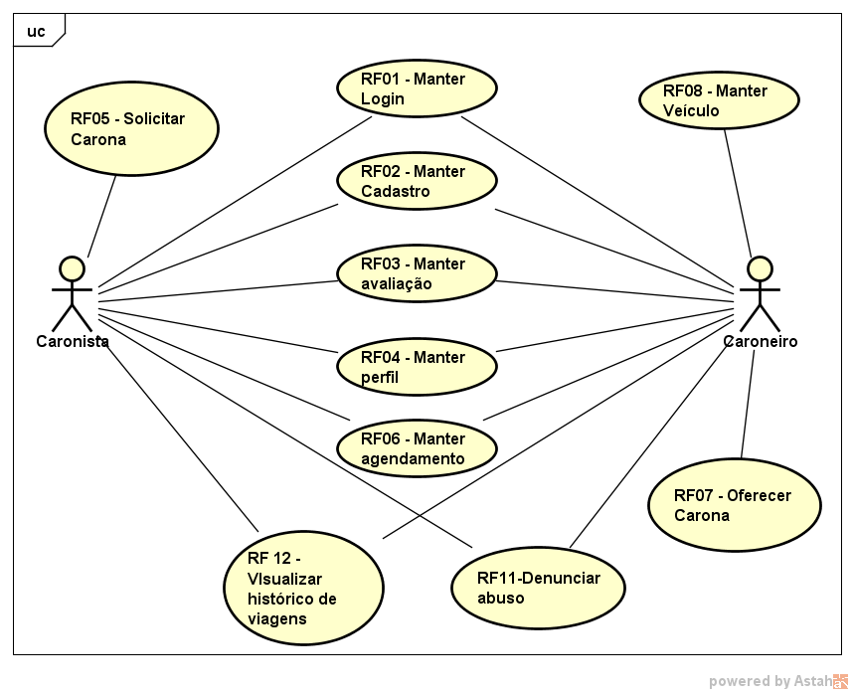

Fonte: os autores (2017)

Os diagramas devem ser compreendidos por todos os *stakeholders –* esses são caracterizados por serem as partes interessadas no projeto. É no diagrama que, muitas vezes, o usuário terá uma compreensão maior do sistema que está adquirindo. Sendo, a seguir estão expostos os casos de uso de cada autor e seus relacionamentos.

FIGURA 2 – DIAGRAMA DE CASO DE USO CARONISTA

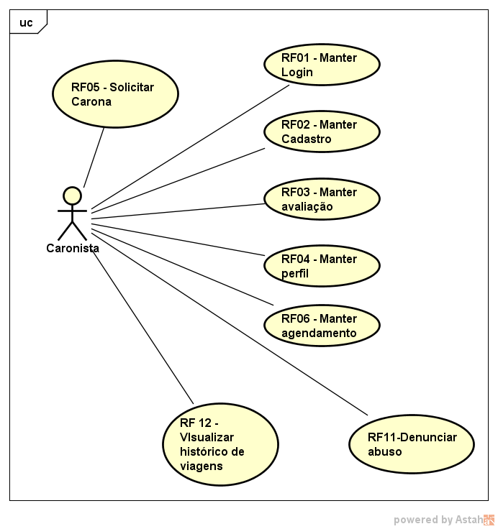

Fonte: os autores (2017)

FIGURA 3 – DIAGRAMA DE CASO DE USO CARONEIRO

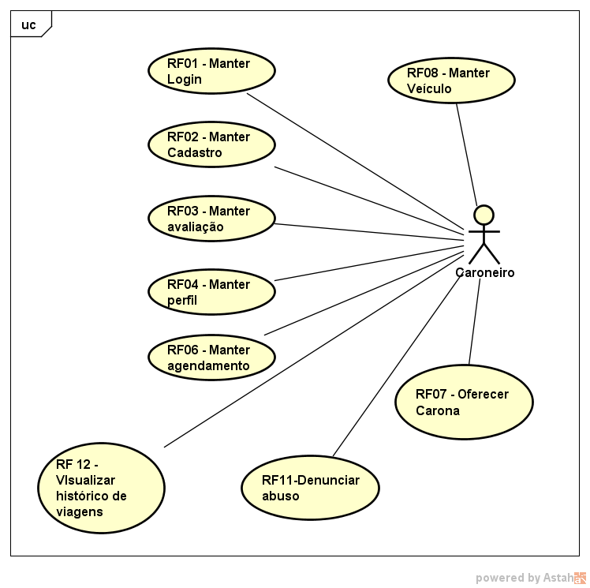

Fonte: os autores (2017)

FIGURA 4 – DIAGRAMA DE CASO DE USO DO SISTEMA

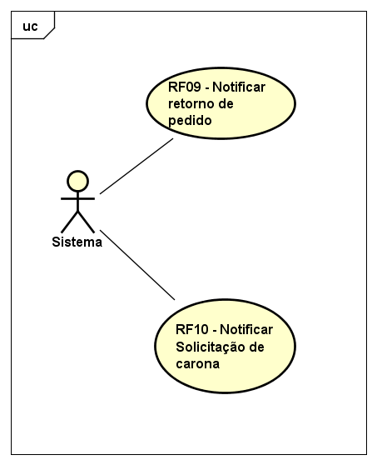

Fonte: os autores (2017)

## ESPECIFICAÇÃO DE CASO DE USO

Quando o caso de uso geral não for suficiente para as partes interessadas entenderem por completo o *software*, as especificações de caso de uso são desenvolvidas com o intuito de garantir o entendimento completo do sistema. São as especificações para o sistema Bonjou, apresentadas nos quadros 22 a 30.

QUADRO 22 – ESPECIFICAÇÃO I

|  |  |
| --- | --- |
| **Nome:** | Manter Login |
| **Descrição:** | Permite que os usuários cadastrados tenham acesso ao sistema |
| **Atores:** | Administrador e usuário |
| **Pré-Condições:** | O usuário deve possuir cadastro no sistema. |
| **Fluxo Básico:** | 1. O usuário ou administrador acessa o site (www.bonjou.com.br)  2. O usuário ou administrador seleciona o botão de Login  3. O sistema encaminha o usuário para a página de login.  4. O usuário ou administrador informa login e senha  5. O usuário aperta no botão "Entrar" para enviar seus dados.  6. O sistema verifica os dados digitados. |

Fonte: os autores (2017)

QUADRO 23 – ESPECIFICAÇÃO II

|  |  |
| --- | --- |
| **Nome:** | Manter Cadastro |
| **Descrição:** | Permite o usuário criar um cadastro e acessar as funcionalidades do sistema |
| **Atores:** | Usuário (caroneiro e caronista) |
| **Pré-Condições:** | Não possuir cadastro no sistema |
| **Fluxo Básico:** | 1. O usuário acessa o site (www.bonjou.com.br)  2. O usuário seleciona o botão de Registro.  3. Insere os seguintes dados: nome, email e senha.  4. Clica no botão cadastrar. |

Fonte: os autores (2017)

QUADRO 24 – ESPECIFICAÇÃO III

|  |  |
| --- | --- |
| **Nome:** | Manter Avaliação |
| **Descrição:** | Permite que o caroneiro e imigrante avaliem as caronas realizadas. |
| **Atores:** | Usuário (caroneiro e caronista) |
| **Pré-Condições:** | Estar logado e ter finalizado uma carona. |
| **Fluxo Básico:** | 1. O usuário conclui a carona  2. Acessa os dados do histórico de caronas.  3. Acessa a carona que deseja avaliar.  4. Realiza uma avaliação do caroneiro/imigrante. |

Fonte: os autores (2017)

QUADRO 25 – ESPECIFICAÇÃO IV

|  |  |
| --- | --- |
| **Nome:** | Manter Perfil |
| **Descrição:** | Os usuários do sistema mantêm seus perfis atualizados. |
| **Atores:** | Usuário (caronista e caroneiro) |
| **Pré-Condições:** | Usuário estar autenticado no sistema |
| **Fluxo Básico:** | 1. Logado no sistema o usuário clica no botão “Meu perfil”.  2. E atualiza os dados como: Nome, telefone, foto, sobre, idade e gênero. |

Fonte: os autores (2017)

QUADRO 26 – ESPECIFICAÇÃO V

|  |  |
| --- | --- |
| **Nome:** | Solicitar Carona |
| **Descrição:** | O usuário verifica as caronas e solicita a carona desejada. |
| **Atores:** | Usuário (coranista). |
| **Pré-Condições:** | Estar autenticado no sistema e não possuir veículo cadastrado. |
| **Fluxo Básico:** | 1. Usuário (imigrante) acessa a página com as caronas oferecidas.  2. Clica em “Solicitar carona” na opção que melhor se adapta. |

Fonte: os autores (2017)

QUADRO 27 – ESPECIFICAÇÃO VI

|  |  |
| --- | --- |
| **Nome:** | Manter Veículo |
| **Descrição:** | Usuário cadastra, edita e exclui um veículo. |
| **Atores:** | Usuário (caroneiro) |
| **Pré-Condições:** | Estar logado no sistema. |
| **Fluxo Básico:** | 1. Entrar na página www.bonjou.com.br  2. Estar logado no sistema  3. Entrar na página “Meus veículos”  4. Clicar na opção “Cadastrar um veículo”  5. Inserir os dados do carro que são: marca, modelo, ano, cor, placa e número de passageiros.  6. Clicar em “Salvar veículo”. |

Fonte: os autores (2017)

QUADRO 28 – ESPECIFICAÇÃO VII

|  |  |
| --- | --- |
| **Nome:** | Manter Agendamento |
| **Descrição:** | Usuário pode realizar um novo agendamento, editar um já existente e também excluir um agendamento. |
| **Atores:** | Usuário |
| **Pré-Condições:** | Estar logado no sistema. |
| **Fluxo Básico:** | 1. Usuário tem acesso a lista de viagens existentes  2. Seleciona a viagem desejada  3. O sistema realiza uma verificação para identificar se há vagas disponíveis  4. O sistema envia uma notificação para o motorista informando que mais um passageiro ingressou na sua viagem. |

Fonte: os autores (2017)

QUADRO 29 – ESPECIFICAÇÃO VIII

|  |  |
| --- | --- |
| **Nome:** | Notificar retorno de pedido |
| **Descrição:** | Sistema envia uma notificação para o motorista da viagem. |
| **Atores:** | Usuário (caroneiro). |
| **Pré-Condições:** | Estar logado e ser um motorista. |
| **Fluxo Básico:** | 1. Um usuário ingressa em uma carona existente  2. O sistema envia uma notificação para o motorista informando que tem mais um passageiro na carona |

Fonte: os autores (2017)

QUADRO 30 – ESPECIFICAÇÃO IX

|  |  |
| --- | --- |
| **Nome:** | Notificar solicitação de carona |
| **Descrição:** | Sistema envia uma notificação para o passageiro confirmando a carona. |
| **Atores:** | Usuário (caronista). |
| **Pré-Condições:** | Estar logado e ter solicitado carona. |
| **Fluxo Básico:** | 1. O motorista recebe a notificação do passageiro.  2. O sistema envia uma notificação para o passageiro informando se o seu pedido foi aceito ou recusado. |

Fonte: os autores (2017)

QUADRO 31 - ESPECIFICAÇÃO X

|  |  |
| --- | --- |
| **Nome:** | Visualizar histórico de viagens |
| **Descrição:** | Permite que o usuário veja as suas viagens realizadas |
| **Atores:** | Usuário (caroneiro e caronista). |
| **Pré-Condições:** | Estar logado e ter completado alguma viagem |
| **Fluxo Básico:** | 1. O usuário acessa a pagina de “Minhas viagens”  2. O sistema mostra as viagens em forma de lista de acordo com a data mais nova.  3. Ao clicar em uma das viagens o usuário terá mais detalhes da viagem e do usuário com quem fez a viagem selecionada. |

Fonte: os autores (2017)

QUADRO 32 - ESPECIFICAÇÃO XI

|  |  |
| --- | --- |
| **Nome:** | Denunciar abuso |
| **Descrição:** | Permite que o usuário denuncie um motorista ou passageiro |
| **Atores:** | Usuário (caroneiro e caronista). |
| **Pré-Condições:** | Estar logado e ter completado alguma viagem |
| **Fluxo Básico:** | 1. O usuário acessa a pagina de “Minhas viagens”  2. O sistema mostra as viagens em forma de lista de acordo com a data mais nova. |

Fonte: os autores (2017)

# DIAGRAMA DE CLASSES

Em um diagrama de classes são mostradas as classes utilizadas no sistema com seus relacionamentos. Pode ser considerado o diagrama central da modelagem orientada a objetos.

A seguir é apresentado o diagrama utilizado no sistema junto a seu nome, atributos e métodos de cada classe, de acordo com as normas de UML, uma linguagem padrão para a elaboração de projetos de *softwares*. A figura 5 apresenta o diagrama de classes do sistema.

FIGURA 5 - DIAGRAMA DE CLASSE

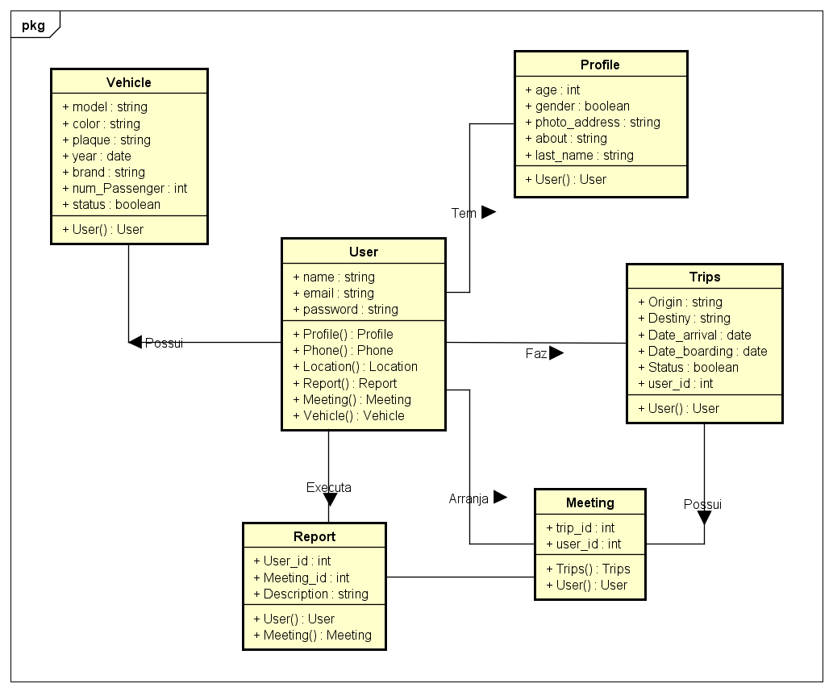

Fonte: os autores (2017)

# DIAGRAMA DE SEQUÊNCIA

A partir da UML, linguagem padrão para projetos de *softwares*, um diagrama de sequência mostra a sequência de mensagens transmitidas entre os objetos. O diagrama compõe objetos, demonstrado por linhas de vida e as mensagens que são trocadas durante a interação.

# BANCO DE DADOS

As imagens a seguir representam o modelo do banco de dados que foi criado para o sistema. Suas interações e as cardinalidades dos relacionamentos.

FIGURA 6 – MODELO CONCEITUAL DO BANCO DE DADOS

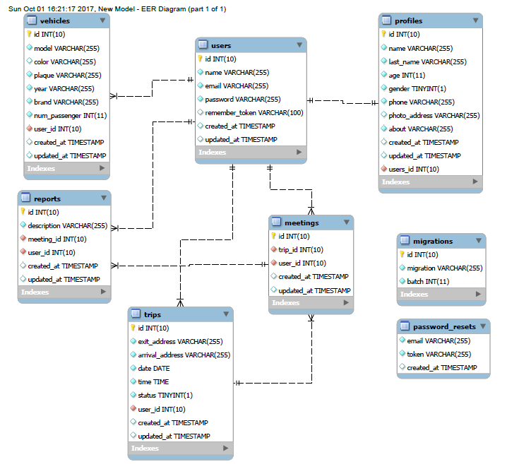

Fonte: os autores (2017)

# SCRIPTS

De acordo com as tabelas mostradas no capítulo 7, esta seção indica apenas o script de criação de tabelas e demais comandos.

SET @OLD_UNIQUE_CHECKS=@@UNIQUE_CHECKS, UNIQUE_CHECKS=0;

SET @OLD_FOREIGN_KEY_CHECKS=@@FOREIGN_KEY_CHECKS, FOREIGN_KEY_CHECKS=0;

SET @OLD_SQL_MODE=@@SQL_MODE, SQL_MODE='TRADITIONAL,ALLOW_INVALID_DATES';

-- -----------------------------------------------------

-- Schema mydb

-- -----------------------------------------------------

-- -----------------------------------------------------

-- Schema mydb

-- -----------------------------------------------------

CREATE SCHEMA IF NOT EXISTS `mydb` DEFAULT CHARACTER SET utf8 ;

USE `mydb` ;

-- -----------------------------------------------------

-- Table `mydb`.`users`

-- -----------------------------------------------------

CREATE TABLE IF NOT EXISTS `mydb`.`users` (

`id` INT(10) UNSIGNED NOT NULL,

`name` VARCHAR(255) COLLATE 'utf8mb4_unicodÿÿÿÿÿÿe_ci' NOT NULL,

`email` VARCHAR(255) COLLATE 'utf8mb4_unicode_ci' NOT NULL,

`password` VARCHAR(255) COLLATE 'utf8mb4_unicode_ci' NOT NULL,

`remember_token` VARCHAR(100) COLLATE 'utf8mb4_unicode_ci' NULL DEFAULT NULL,

`created_at` TIMESTAMP NULL DEFAULT NULL,

`updated_at` TIMESTAMP NULL DEFAULT NULL,

PRIMARY KEY (`id`),

INDEX `users_id_index` (`id` ASC))

ENGINE = InnoDB;

-- -----------------------------------------------------

-- Table `mydb`.`trips`

-- -----------------------------------------------------

CREATE TABLE IF NOT EXISTS `mydb`.`trips` (

`id` INT(10) UNSIGNED NOT NULL,

`exit_address` VARCHAR(255) COLLATE 'utf8mb4_unicode_ci' NOT NULL,

`arrival_address` VARCHAR(255) COLLATE 'utf8mb4_unicode_ci' NOT NULL,

`date` DATE NOT NULL,

`time` TIME NOT NULL,

`status` TINYINT(1) NOT NULL,

`user_id` INT(10) UNSIGNED NOT NULL,

`created_at` TIMESTAMP NULL DEFAULT NULL,

`updated_at` TIMESTAMP NULL DEFAULT NULL,

PRIMARY KEY (`id`),

INDEX `trips_user_id_foreign` (`user_id` ASC),

CONSTRAINT `trips_user_id_foreign`

FOREIGN KEY (`user_id`)

REFERENCES `mydb`.`users` (`id`))

ENGINE = InnoDB;

-- -----------------------------------------------------

-- Table `mydb`.`meetings`

-- -----------------------------------------------------

CREATE TABLE IF NOT EXISTS `mydb`.`meetings` (

`id` INT(10) UNSIGNED NOT NULL,

`trip_id` INT(10) UNSIGNED NOT NULL,

`user_id` INT(10) UNSIGNED NOT NULL,

`created_at` TIMESTAMP NULL DEFAULT NULL,

`updated_at` TIMESTAMP NULL DEFAULT NULL,

PRIMARY KEY (`id`),

INDEX `meetings_trip_id_foreign` (`trip_id` ASC),

INDEX `meetings_user_id_foreign` (`user_id` ASC),

CONSTRAINT `meetings_trip_id_foreign`

FOREIGN KEY (`trip_id`)

REFERENCES `mydb`.`trips` (`id`),

CONSTRAINT `meetings_user_id_foreign`

FOREIGN KEY (`user_id`)

REFERENCES `mydb`.`users` (`id`))

ENGINE = InnoDB;

-- -----------------------------------------------------

-- Table `mydb`.`migrations`

-- -----------------------------------------------------

CREATE TABLE IF NOT EXISTS `mydb`.`migrations` (

`id` INT(10) UNSIGNED NOT NULL,

`migration` VARCHAR(255) COLLATE 'utf8mb4_unicode_ci' NOT NULL,

`batch` INT(11) NOT NULL,

PRIMARY KEY (`id`))

ENGINE = InnoDB;

-- -----------------------------------------------------

-- Table `mydb`.`password_resets`

-- -----------------------------------------------------

CREATE TABLE IF NOT EXISTS `mydb`.`password_resets` (

`email` VARCHAR(255) COLLATE 'utf8mb4_unicode_ci' NOT NULL,

`token` VARCHAR(255) COLLATE 'utf8mb4_unicode_ci' NOT NULL,

`created_at` TIMESTAMP NULL DEFAULT NULL)

ENGINE = InnoDB;

-- -----------------------------------------------------

-- Table `mydb`.`profiles`

-- -----------------------------------------------------

CREATE TABLE IF NOT EXISTS `mydb`.`profiles` (

`id` INT(10) UNSIGNED NOT NULL,

`name` VARCHAR(255) COLLATE 'utf8mb4_unicode_ci' NOT NULL,

`last_name` VARCHAR(255) COLLATE 'utf8mb4_unicode_ci' NOT NULL,

`age` INT(11) NOT NULL,

`gender` TINYINT(1) NOT NULL,

`phone` VARCHAR(255) COLLATE 'utf8mb4_unicode_ci' NOT NULL,

`photo_address` VARCHAR(255) COLLATE 'utf8mb4_unicode_ci' NULL DEFAULT NULL,

`about` VARCHAR(255) COLLATE 'utf8mb4_unicode_ci' NOT NULL,

`created_at` TIMESTAMP NULL DEFAULT NULL,

`updated_at` TIMESTAMP NULL DEFAULT NULL,

`users_id` INT(10) UNSIGNED NOT NULL,

PRIMARY KEY (`id`),

INDEX `fk_profiles_users1_idx` (`users_id` ASC),

CONSTRAINT `fk_profiles_users1`

FOREIGN KEY (`users_id`)

REFERENCES `mydb`.`users` (`id`)

ON DELETE NO ACTION

ON UPDATE NO ACTION)

ENGINE = InnoDB;

-- -----------------------------------------------------

-- Table `mydb`.`reports`

-- -----------------------------------------------------

CREATE TABLE IF NOT EXISTS `mydb`.`reports` (

`id` INT(10) UNSIGNED NOT NULL,

`description` VARCHAR(255) COLLATE 'utf8mb4_unicode_ci' NOT NULL,

`meeting_id` INT(10) UNSIGNED NOT NULL,

`user_id` INT(10) UNSIGNED NOT NULL,

`created_at` TIMESTAMP NULL DEFAULT NULL,

`updated_at` TIMESTAMP NULL DEFAULT NULL,

PRIMARY KEY (`id`),

INDEX `reports_meeting_id_foreign` (`meeting_id` ASC),

INDEX `reports_user_id_foreign` (`user_id` ASC),

CONSTRAINT `reports_meeting_id_foreign`

FOREIGN KEY (`meeting_id`)

REFERENCES `mydb`.`meetings` (`id`),

CONSTRAINT `reports_user_id_foreign`

FOREIGN KEY (`user_id`)

REFERENCES `mydb`.`users` (`id`))

ENGINE = InnoDB;

-- -----------------------------------------------------

-- Table `mydb`.`vehicles`

-- -----------------------------------------------------

CREATE TABLE IF NOT EXISTS `mydb`.`vehicles` (

`id` INT(10) UNSIGNED NOT NULL,

`model` VARCHAR(255) COLLATE 'utf8mb4_unicode_ci' NOT NULL,

`color` VARCHAR(255) COLLATE 'utf8mb4_unicode_ci' NULL DEFAULT NULL,

`plaque` VARCHAR(255) COLLATE 'utf8mb4_unicode_ci' NOT NULL,

`year` VARCHAR(255) COLLATE 'utf8mb4_unicode_ci' NOT NULL,

`brand` VARCHAR(255) COLLATE 'utf8mb4_unicode_ci' NOT NULL,

`num_passenger` INT(11) NOT NULL,

`user_id` INT(10) UNSIGNED NOT NULL,

`created_at` TIMESTAMP NULL DEFAULT NULL,

`updated_at` TIMESTAMP NULL DEFAULT NULL,

PRIMARY KEY (`id`),

INDEX `vehicles_user_id_foreign` (`user_id` ASC),

CONSTRAINT `vehicles_user_id_foreign`

FOREIGN KEY (`user_id`)

REFERENCES `mydb`.`users` (`id`))

ENGINE = InnoDB;

SET SQL_MODE=@OLD_SQL_MODE;

SET FOREIGN_KEY_CHECKS=@OLD_FOREIGN_KEY_CHECKS;

SET UNIQUE_CHECKS=@OLD_UNIQUE_CHECKS;--

ALTER TABLE `migrations`

MODIFY `id` int(10) UNSIGNED NOT NULL AUTO_INCREMENT, AUTO_INCREMENT=9;

--

-- AUTO_INCREMENT for table `phones`

--

ALTER TABLE `phones`

MODIFY `id` int(10) UNSIGNED NOT NULL AUTO_INCREMENT;

--

-- AUTO_INCREMENT for table `profiles`

--

ALTER TABLE `profiles`

MODIFY `id` int(10) UNSIGNED NOT NULL AUTO_INCREMENT, AUTO_INCREMENT=2;

--

-- AUTO_INCREMENT for table `trips`

--

ALTER TABLE `trips`

MODIFY `id` int(10) UNSIGNED NOT NULL AUTO_INCREMENT;

--

-- AUTO_INCREMENT for table `users`

--

ALTER TABLE `users`

MODIFY `id` int(10) UNSIGNED NOT NULL AUTO_INCREMENT, AUTO_INCREMENT=2;

--

-- AUTO_INCREMENT for table `vehicles`

--

ALTER TABLE `vehicles`

MODIFY `id` int(10) UNSIGNED NOT NULL AUTO_INCREMENT, AUTO_INCREMENT=4;

--

-- Constraints for dumped tables

--

--

-- Constraints for table `phones`

--

ALTER TABLE `phones`

ADD CONSTRAINT `phones_user_id_foreign` FOREIGN KEY (`user_id`) REFERENCES `users` (`id`);

--

-- Constraints for table `profiles`

--

ALTER TABLE `profiles`

ADD CONSTRAINT `profiles_user_id_foreign` FOREIGN KEY (`user_id`) REFERENCES `users` (`id`);

--

-- Constraints for table `trips`

--

ALTER TABLE `trips`

ADD CONSTRAINT `trips_trip_id_foreign` FOREIGN KEY (`trip_id`) REFERENCES `trips` (`id`),

ADD CONSTRAINT `trips_user_id_foreign` FOREIGN KEY (`user_id`) REFERENCES `users` (`id`);

--

-- Constraints for table `vehicles`

--

ALTER TABLE `vehicles`

ADD CONSTRAINT `vehicles_user_id_foreign` FOREIGN KEY (`user_id`) REFERENCES `users` (`id`);

/*!40101 SET CHARACTER_SET_CLIENT=@OLD_CHARACTER_SET_CLIENT */;

/*!40101 SET CHARACTER_SET_RESULTS=@OLD_CHARACTER_SET_RESULTS */;

/*!40101 SET COLLATION_CONNECTION=@OLD_COLLATION_CONNECTION */;

# CONCLUSÃO

# REFERÊNCIAS

CYSNEIROS, Luiz Marcio. *Requisitos Não Funcionais:* da elicitação ao modelo conceitual. (Tese) – Doutorado em Ciências da Computação, da Pontifícia Universidade Católica (PUC). Disponível em: <http://www-di.inf.puc-rio.br/~julio/Tese%20-%205.pdf>. Acesso em: 16 set. 2017.

IBM Knowledge Center. *Diagramas de sequência.* Disponível em: <https://www.ibm.com/support/knowledgecenter/pt-br/SSCLKU_7.5.5/com.ibm.xtools.sequence.doc/topics/cseqd_v.html>. Acesso em: 20 set. 2017.

MEDEIROS, Higor*. Introdução ao padrão MVC.* Disponível em: <http://www.devmedia.com.br/introducao-ao-padrao-mvc/29308>. Acesso em: 16 set. 2017.

PHP. *O que é PHP?* Disponível em: <https://secure.php.net/manual/pt_BR/intro-whatis.php>. Acesso em: 20 set. 2017.

UNITED NATIONS. *Sustainable Development.*244 million international migrants living abroad worldwide, new UN statistics reveal. January 12, 2016. Disponível em: <http://www.un.org/sustainabledevelopment/blog/2016/01/244-million-international-migrants-living-abroad-worldwide-new-un-statistics-reveal/>. Acesso em: 10 set. 2017.

UM GUIA DO CONHECIMENTO EM GERENCIAMENTO DE PROJETOS(GUIA PMBOK), São Paulo: Editora Saraiva, 2014. p.112

**APÊNDICE I – Relatório de Testes**

**1. Introdução**

Este anexo de plano de teste tem como objetivo documentar os resultados e informações para planejar e controlar os testes de verificação e validação do Sistema Bonjou. Os testes são para avaliar as qualidades do sistema e serão utilizadas para medir características como: desempenho, confiabilidade, funcionalidade, entre outras.

**2. Requisitos a serem testados**

**3. Cronograma de atividades**

**4. Testes realizados**

Exemplo

|  |  |
| --- | --- |
| Caso No | CT001 – Realizar acesso ao Morpheus. |
| Objetivo do Teste | Verificar se o usuário consegue efetuar o login. |
| Passos | 1. Acessar a página de login do Morpheus:   Menu iniciar 🡪 Programas 🡪 Navegador.   1. No campo endereço, digite:   <https://morpheus.des.pucpr.br/morpheus2/gerenciador/index.php>   1. Informe o login de rede: 2. Informe a senha: |
| Critérios de Êxito | O usuário deve conseguir acessar a próxima tela onde irá selecionar o domínio e o diretório que deseja trabalhar. |
| Resultado |  |

1. No dialeto crioulo, utilizado pelos haitianos, a palavra *Bonjou*, derivada do francês *Bonjour*, a qual significa ‘Bom dia’, foi adotada para este trabalho em virtude do objetivo do sistema de aproximar imigrantes e moradores nativos.